考试设备要求及第二视角摆放规范

一、考试场所
考生应选择安静、光线充足、独立的空间独自参加考试，不建议在公共场所进行考试。考试全程禁止无关人员出入考试场所。
二、 电子设备要求
1.具备正常摄像及上网功能的电脑，作为第一视角监控设备，电脑操作系统要求为 Windows（推荐 Win10）或 Mac OS（10.13 以上）；浏览器请使用最新版本的谷歌Chrome浏览器（版本至少为72以上）；考试所用电脑只能配备一个摄像设备（内置或外置摄像头均可）。
2.具备正常摄像及上网功能的智能手机或平板设备，作为第二视角监控设备。
3.网络带宽不低于 20Mbps，建议使用带宽 50Mbps 或以上的独立光纤网络；网络上传速度不低于 2MB/s。
4.考试全程必须同时开启第一视角和第二视角监控设备，实行在线视频监控。考试要求启用音频监控，考试设备须具备音频输入输出功能。
5.考试设备应保持电量充足，建议全程使用外接电源。
6.正式进入考试系统前应关闭电脑和手机（含平板设备）上与考试无关的任何网页和软件，包括安全卫士、电脑管家及各类通讯软件等，以免导致系统误判。
7.考生在开考前30分钟内，应第一时间点击屏幕上方逐一检查各个视角的录像功能是否正常，确保录像正常后，再耐心备考。
三、用作第二视角监控的设备使用要求
1.需要在第二视角监控设备（智能手机或平板设备）上提前安装微信并登录账号。
2.需使用手机或平板支架将智能手机或平板设备固定摆放，便于按监控视角要求调整到合适的位置和高度。
3.开启监控前应关掉与考试无关应用的提醒功能，避免来电或其他应用打断监控过程。
4.第二视角监控设备摄像头建议架设在考试设备的侧后方、距离 1.5 米-2 米处、摄像头高度 1.2-1.5 米，与考试位置成 45 度角。（如下图所示）
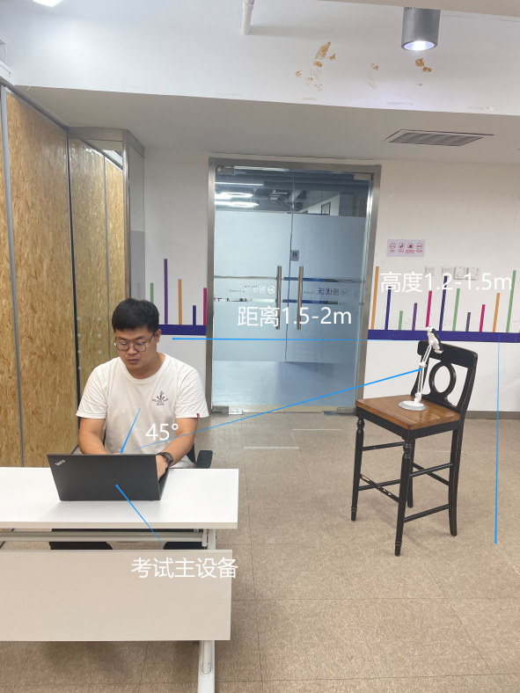
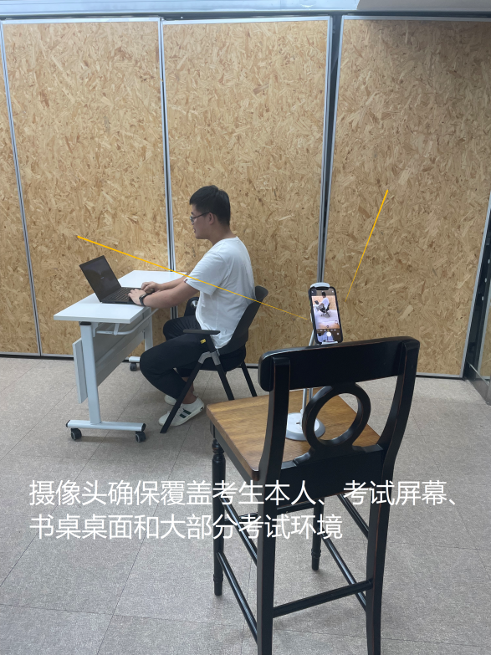

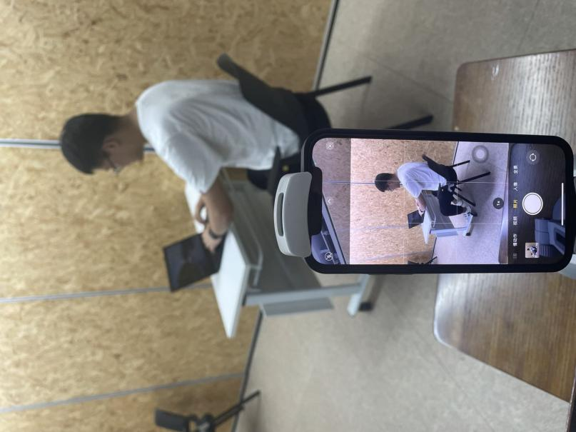
5.第二视角监控设备架设好以后，可以使用前置摄像头的拍照功能，查看监控效果、调试监控角度，确认监控摄像头正常工作无遮挡，监控范围覆盖考生上半身（双手可见）、完整的考试
设备、答题设备的屏幕、以及考生周边环境。保证考试区域光线均匀充足，避免监控画面过暗或过亮，导致监控效果不佳被判定为违反考试纪律。最后，请仔细检查监控设备摆放的稳定程度，避免考中设备倾倒造成损失。
6.建议考生准备4G 等手机移动网络作为备用网络（如开启个人热点），并事先做好调试，以便出现网络故障时能迅速切换备用网络继续考试。

